Министерство образования и науки Российской Федерации
Федеральное государственное автономное образовательное учреждение высшего образования
«Пермский национальный исследовательский политехнический университет»
Электротехнический факультет
Кафедра «Информационные технологии и автоматизированные системы»
Направление 09.03.04 – «Программная инженерия»

ОТЧЕТ
по лабораторной работе №1
по дисциплине Теоретические основы автоматизированного управления

Выполнил: студент группы РИС2-24-1б
Казаков К.В. ___________
Проверил: профессор кафедры ИТАС
Рубцов Ю.Ф. ___________
Дата ______

Пермь 2026
Цель работы
Познакомиться с TRACE MODE 6, научиться создавать канал, генератор сигнала (синусоида, пила, треугольник), привязывать генератор к каналу, масштабировать сигнал и выводить его на экран (стрелочный прибор, тренд, текст).
Задание: создать канал, генератор заданного сигнала (синусоидального,
пилообразного, треугольного), произвести привязку генератора к созданному
каналу, масштабирование сигнала, обеспечив заданный диапазон; на экране
вывести отмасштабированный сигнал с помощью стрелочного прибора, тренда, текста.

Практическая часть
1. Создание проекта
Запустить tmdevenv.exe.
Создать новый проект (Файл → Новый).
Включить «Навигатор проекта» (Вид → Навигатор проекта).
Сохранить проект.

2. Создание узла
В навигаторе выделить Система → ПКМ → Создать узел → выбрать RTM.
Переименовать узел (по желанию).
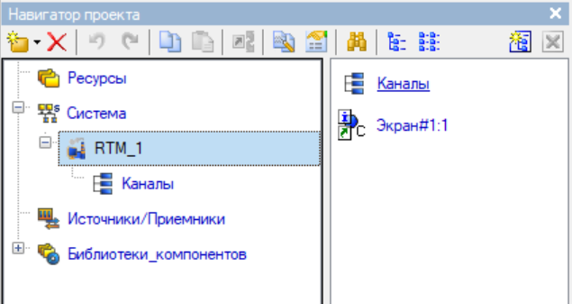
Рисунок 1 – Узлы системы.

3. Создание канала
Выделить группу Каналы RTM → ПКМ → Создать компонент → канал_FLOAT.
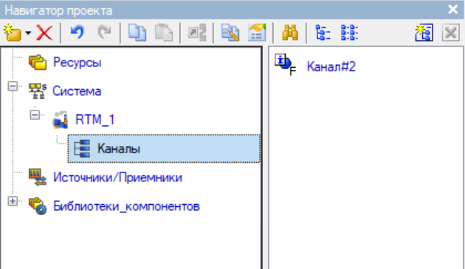
Рисунок 2 – Каналы узла.

4. Расчёт множителя K и смещения Z
Формула преобразования: Y = K·X + Z
Входной диапазон: [0; 100]
Пример: для выходного диапазона [-10; 10] → K = 0.2, Z = -10.
Вам нужно рассчитать K и Z для своего заданного диапазона.

5. Редактирование канала
Двойной клик по каналу.
Задать имя, поставить флажок «использовать на панели обработка».
Апертура = 0, пик = 1, сглаж. = 0.
Ввести рассчитанные K и Z.
Тип канала — input.
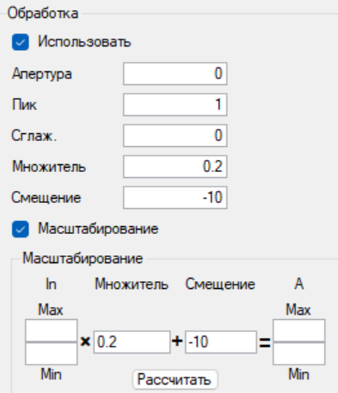
Рисунок 3 – Каналы узла.

6. Генерация сигнала
Выделить Источники/приёмники → ПКМ → Создать группу → Генераторы.
Переименовать группу в «генератор».
Внутри группы: ПКМ → Создать компонент → выбрать тип генератора (синусоида, пила, треугольник).
Переименовать генератор (например, «Пила»).

7. Привязка генератора к каналу
Открыть второе окно навигатора (иконка).
В верхнем окне — группа Каналы RTM.
В нижнем — группа Генераторы.
Перетащить генератор на канал (drag-and-drop). Иконка канала изменится.
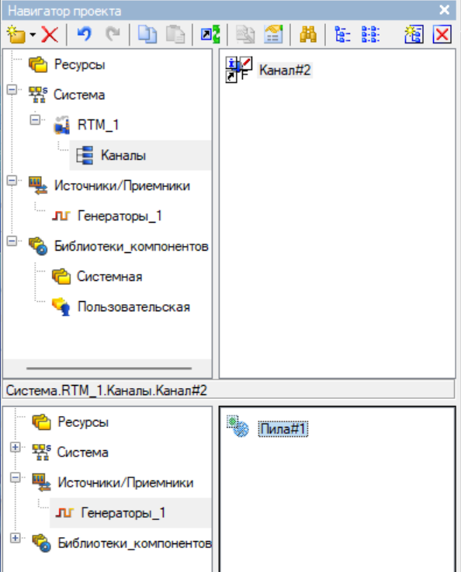
Рисунок 4 – Привязка генератора.

8. Создание экрана
Выделить Каналы → ПКМ → Создать компонент → Экран.
Переименовать экран.
Двойной клик по экрану — откроется редактор шаблона экрана.

9. Размещение стрелочного прибора
Выбрать инструмент «Стрелочный прибор».
Нарисовать прямоугольник на экране.
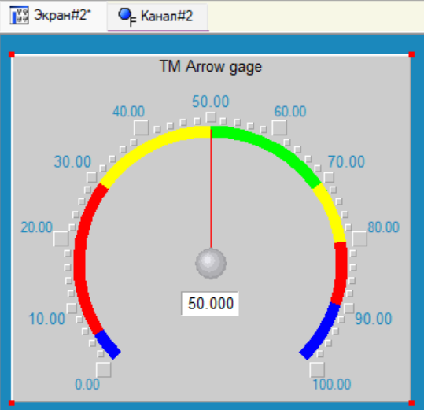
Рисунок 5 – Создание стрелочного прибора на экране.

10. Настройка стрелочного прибора
Открыть свойства.
Заголовок: ввести текст.
Полоса: верхний и нижний пределы шкалы.
Заполнить HL, HA, HW, LL, LA, LW по условию:
Нижний предел < LL < LA < LW < HW < HA < HL < Верхний предел
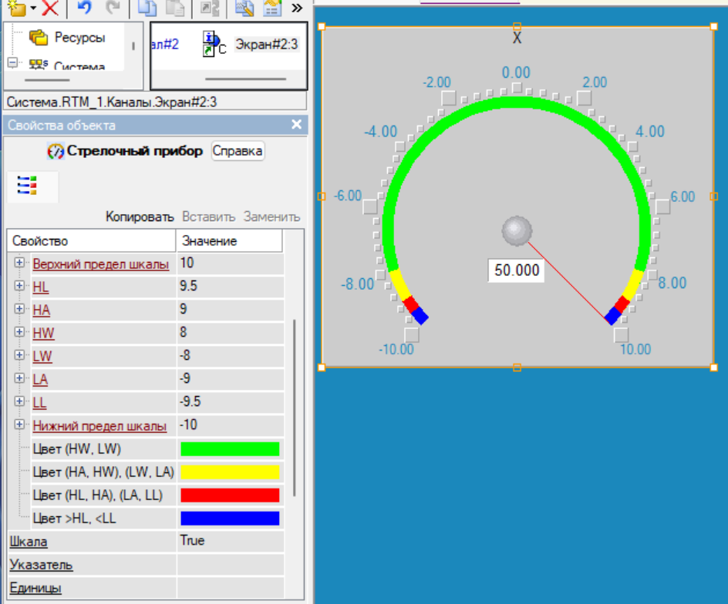
Рисунок 6 – Редактирование стрелочного прибора.

11. Привязка объекта к каналу
Раздел «Отображаемая величина» → поле «Привязка».
Создать аргумент ARG_000 типа IN.
Привязать к каналу RTM → аргумент «реальное значение».
Нажать «Привязка» → «Готово».
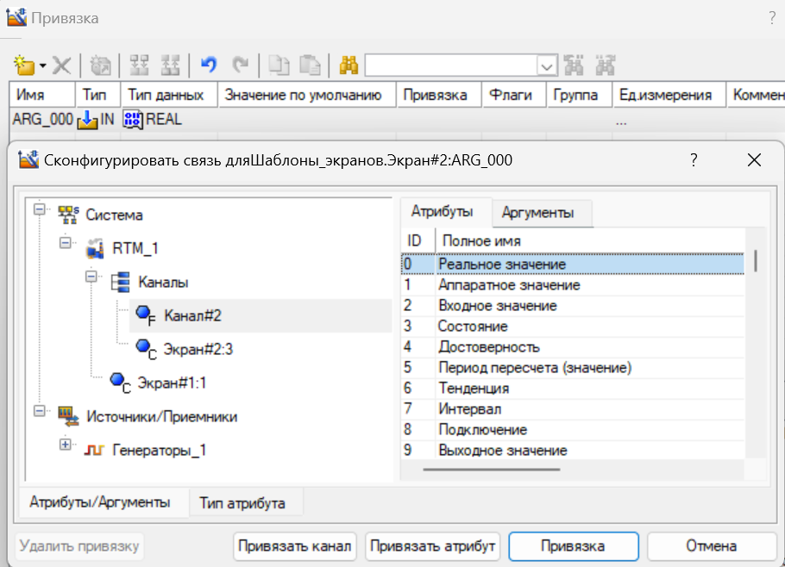
Рисунок 6 – Редактирование стрелочного прибора.

12. Создание тренда
Выбрать инструмент «Тренд».
Нарисовать область на экране.

13. Настройка тренда
Заголовок: ввести текст.
Закладка «Кривые» → ПКМ → Кривая.
Задать имя, макс. и мин. значения.
Привязать к созданному аргументу.
Растянуть график при необходимости.
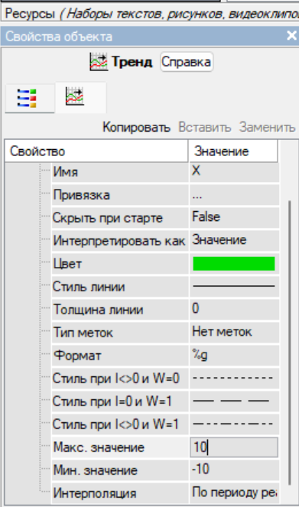
Рисунок 7 - Создание кривой.

14. Создание объекта «Текст»
Разместить два объекта «Текст» рядом.

15. Настройка объектов «Текст»
Левый: ввести имя канала (статическая подпись).
Правый: раздел «Текст» → вид динамизации → привязать к аргументу (будет показывать текущее значение).

16. Запуск проекта
Сохранить для МРВ (Файл → Сохранить для МРВ).
Выделить RTM-узел → открыть профайлер (или запустить rtc.exe).
Запустить проект.
Проверить: стрелка движется, тренд рисует график, текст показывает значение.

Контрольные вопросы

1. **SCADA-система** — программный пакет для сбора, обработки, отображения и архивирования данных об объекте в реальном времени.

2. **Основные функции SCADA:**
- сбор данных от датчиков и контроллеров;
- обработка и архивирование;
- отображение оператору (мнемосхемы, графики);
- сигнализация тревог и аварий;
- передача команд управления.

3. **Причины появления SCADA:**
- необходимость централизованного контроля распределённых объектов;
- рост требований к качеству управления;
- сокращение расходов на персонал;
- потребность в сборе данных с удалённых объектов.

4. **АСУ ТП** — автоматизированная система управления технологическим процессом. Назначение: контроль и управление производством с участием оператора.

5. **Узел** — корневая группа слоя «Система» в TRACE MODE, выполняется на отдельном аппаратном средстве под управлением исполнительного модуля.

6. **Канал** — информационная структура для связи и передачи данных между компонентами проекта; имеет атрибуты, методы формирования и преобразования значений.

7. **База каналов** — совокупность всех каналов, математических объектов и программ, созданных для конкретного узла.

8. **Объекты базы каналов** — группы каналов с определённым набором свойств и атрибутов (имя, идентификатор, флаг подчинения), образующие иерархические структуры.

9. **Контроллеры нижнего уровня:** сбор и обработка данных о параметрах процесса, управление приводами и механизмами, автоматическое логическое управление.

10. **Контроллеры верхнего уровня:** обработка информации от нижнего уровня, отображение оператору, регистрация аварий, передача команд управления.

11. **МикроSCADA** — узлы для запуска на компьютере или в контроллере под управлением Micro RTM; без поддержки графических экранов.

12. **Диспетчерский уровень АСУ ТП** — верхний уровень с компьютерами и HMI, обеспечивает доступ оператора к SCADA, обработку и отображение данных, регистрацию аварий.

